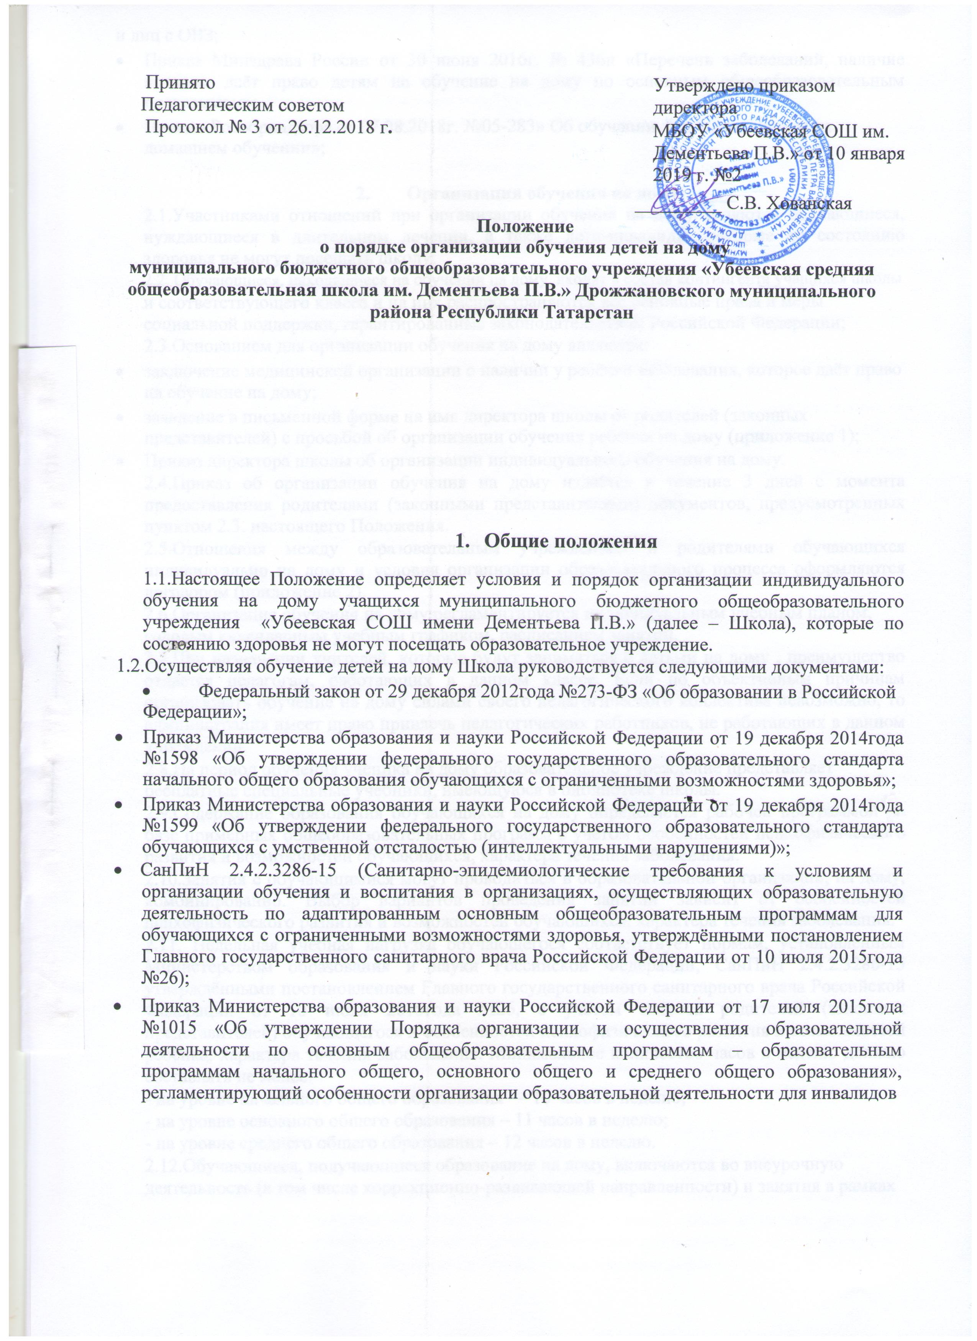
и лиц с ОВЗ;

- Приказ Минздрава России от 30 июня 2016г. № 436н «Перечень заболеваний, наличие которых даёт право детям на обучение на дому по основным общеобразовательным программам»;

- Письмо Рособрнадзора от 07.08.2018г. №05-283» Об обучении лиц, находящихся на домашнем обучении»;

- Организация обучения на дому

2.1.Участниками отношений при организации обучения на дому являются обучающиеся, нуждающиеся в длительном лечении, а также дети-инвалиды, которые по состоянию здоровья не могут посещать школу;

2.2. Обучающиеся, находящиеся на обучении на дому, входят в состав контингента учащихся школы

и соответствующего класса и на них распространяются все основные права и меры социальной поддержки, гарантированные законодательством Российской Федерации;

2.3.Основанием для организации обучения на дому являются:

- заключение медицинской организации о наличии у ребёнка заболевания, которое даёт право на обучение на дому;

- заявление в письменной форме на имя директора школы от родителей (законных представителей) с просьбой об организации обучения ребёнка на дому (приложение 1);

- Приказ директора школы об организации индивидуального обучения на дому.

2.4.Приказ об организации обучения на дому издаётся в течение 3 дней с момента предоставления родителями (законными представителями) документов, предусмотренных пунктом 2.3. настоящего Положения.

2.5.Отношения между образовательным учреждением и родителями обучающихся индивидуально на дому и условия организации образовательного процесса оформляются договором (приложение 2).

2.6.Организация обучения на дому регламентируется индивидуальным учебным планом, годовым календарным учебным графиком, расписанием занятий.

2.7.При назначении учителей, которые будут заниматься с детьми на дому , преимущество отдается педагогам, работающих в данном классе. Если по объективным причинам организовать обучение на дому силами своего педагогического коллектива невозможно, то администрация имеет право привлечь педагогических работников, не работающих в данном учреждении.

2.8.На период обучения ученика на дому образовательное учреждение представляет бесплатные специальные учебники, имеющуюся в библиотеке школы.

2.9.Содержание образования обучающихся на дому определяется рабочей программой на базе примерных общеобразовательных программ с учётом особенностей психофизического развития и возможностей обучающихся, характера течения заболевания.

2.10.Занятия с обучающимися могут проводиться в образовательной организации, на дому, комбинированно. Выбор вариантов проведения занятий зависит от особенностей психофизического развития и возможностей обучающихся, характера течения заболевания.

2.11. Недельная учебная нагрузка обучающегося соответствует нормам, установленным Министерством образования и науки Российской Федерации, СанПиН 2.4.2.3286-15 утверждёнными постановлением Главного государственного санитарного врача Российской Федерации от 10 июля 2015года №26, с учётом запроса родителей (законных представителей) обучающегося и особенностей психофизического развития и возможностей ребёнка, характера течения заболевания. Минимальное количество часов в неделю должно составлять не менее:

- на уровне начального общего образования — 10 часов в неделю;
- на уровне основного общего образования – 11 часов в неделю;
- на уровне среднего общего образования – 12 часов в неделю.

2.12.Обучающиеся, получающиеся образование на дому, включаются во внеурочную деятельность (в том числе коррекционно-развивающей направленности) и занятия в рамках дополнительного образования.

2.13.Промежуточная и итоговая аттестация обучающихся , перевод обучающихся в следующий класс осуществляется в соответствии с Федеральным законом «Об образовании

- Российской Федерации» , Положения о формах, периодичности и порядке текущего контроля успеваемости, промежуточной и итоговой аттестации обучающихся.

2.14.Обучающиеся , получающие образование на дому и прошедшие государственную итоговую аттестацию выдаётся документ об образовании соответствующего образца.

- Финансовое обеспечение обучения детей на дому

3.1.Индивидуальное обучение детей на дому является бесплатной формой освоения образовательных программ в рамках федерального государственного образовательного стандарта.

3.2.Если период обучения на дому не превышает двух месяцев или срок окончания обучения из медицинской справки не ясен, то учителям производится почасовая оплата, в остальных случаях оплата учителям включается в тарификацию.

3.3. Во время нетрудоспособности учителя сроки проведения уроков переносятся на другое время по согласованию с родителями (законными представителями). В этом случае заместитель директора, ответственный за обучение на дому готовит распоряжение, в котором указывает, что в связи с болезнью учителя, работающего с учеником на дому, уроки переносятся на другое время. Перенос занятий необходимо согласовать с родителями (законными представителями) и получить их письменное согласие (в свободной форме).

3.4.В случае болезни обучающегося восполнение программы производится за счёт дополнительных занятий по согласованию с родителями (законными представителями) в удобное для обучающегося время.

- Права и обязанности участников образовательного процесса, реализуемого в форме
индивидуального обучения на дому

4.1.Обучающийся имеет право получать основное общее образование в соответствии с федеральным государственным образовательным стандартом, вносить предложения по совершенствованию образовательного процесса, на уважение человеческого достоинства, свободное выражение собственных взглядов и убеждений, свободу информации, а также - моральное и материальное поощрение за успехи в обучении.

4.2.Обучающийся обязан соблюдать требования образовательного учреждения, уважатьчестьдостоинство работников образовательного учреждения, соблюдать расписание занятий, находиться дома в часы, отведенные для занятий согласно индивидуальному расписанию, вести дневник, тетради (если нет соответствующих медицинских ограничений).

4.3.Родители (законные представители) имеют право защищать законные права ребенка, вносить предложения по организации образовательного процесса и содержанию образовательных программ, аргументировав их необходимость, но с учетом физиологических возможностей, интеллектуальных способностей и творческих интересов ребенка, обращаться для разрешения конфликтных ситуаций к администрации образовательного учреждения.
4.4.Родители (законные представители) детей обязаны выполнять требования
образовательного

учреждения, прописанные в локальных актах школы, поддерживать и стимулировать интерес ребенка

- процессу образования, своевременно информировать учителя о рекомендациях врача, особенностях режима дня ребенка, а образовательное учреждение - об отмене или возобновлении занятий (по уважительным причинам), создавать для ребенка и учителя оптимальные рабочие условия для

проведения занятий дома, контролировать ведение дневника, выполнение домашних заданий.

4.5.Учитель обязан знать специфику заболевания, особенности режима дня и организации домашних занятий, выполнять государственные образовательные программы с учетом

физиологических возможностей, интеллектуальных способностей и интересов детей, развивать навыки самостоятельной работы с учебником, справочной и художественной литературой, контролировать учебную нагрузку, а также ведение учеником дневника (расписание, запись домашних заданий) и расписываться в нем, не допускать утомления ребенка, составлять индивидуальные планы проведения уроков, своевременно, заполнять журнал учета индивидуальных занятий на дому,

предоставлять родителям (законным представителям) его на подпись после каждого проведенного урока.

4.6.Классный руководитель обязан согласовывать расписание занятий с родителями (законными представителями) и учителями, контролировать ведение дневника, поддерживать связь с обучающимся и его родителями (законными представителями), собирать информацию об индивидуальных особенностях обучающегося, состоянии здоровья и впечатлениях о процессе обучения, своевременно информировать администрацию школы о всех нарушениях в образовательном процессе.

4.7.Заместитель директора, ответственный за организацию обучения на дому, контролирует выполнение учебных программ, методику индивидуального обучения, оформление документации , своевременность проведения занятий на дому, ведение журнала учета индивидуальных занятий на дому, обеспечивает процесс обучения на дому квалифицированными кадрами, своевременно информирует родителей (законных представителей) о всех изменениях в образовательном процессе.

- Порядок управления образовательным процессом

5.1.Общее руководство образовательным процессом в форме индивидуального обучения на дому

осуществляется администрацией школы.

5.2.В компетенцию администрации образовательного учреждения входит принятие решения об
организации образовательного процесса, контроль за организацией и осуществлением образовательного процесса, контроль за распределением и использованием денежных средств.

- Оформление классного журнала и журнала учёта индивидуальных занятий на дому

6.1.На каждого обучающегося оформляется журнал учёта индивидуальных занятий на дому , куда заносятся даты занятий в соответствии с расписанием, согласованным с родителями (законными представителями) обучающегося и утвержденным руководителем образовательного учреждения, содержание пройденного материала, отметки текущей аттестации, количество часов. После проведения учителем урока родитель (законный представитель) ставит свою подпись в журнале.
6.2.В классном журнале, делается запись: «обучение на дому», приказ от_______№_____».

Четвертные, полугодовые, годовые отметки переносятся из журнала учёта индивидуальных занятий на дому в классный журнал соответствующего класса. Так же в классный журнал вносятся сведения о переводе из класса в класс, о выпуске из образовательного учреждения.

6.3.В случает частичной порчи (полной утраты) журнала учёта индивидуальных занятий на дому составляется акт обследования степени утраты данного документа (полной утраты документа) и выносится решение по данному факту. В случае невосполнимости данных испорченного журнала комиссия составляет соответствующий акт списания и принимает решение о перенесении сохранившихся данных в новый журнал. Утраченные данные восстанавливаются по имеющимся в распоряжении учителя документам: дневник, тетрадь обучающегося.
6.4.Журнал учёта индивидуальных занятий на дому хранится в архиве образовательного
учреждения 5 лет.

- Срок действия

Настоящее Положение действует до принятия новых нормативных правовых документов в области образования.

Приложение 1.

Директору МБОУ «Убеевская СОШ имени Дементьева П.В.»

________________________________________
(ФИО директора)
от родителя (законного представителя)_______________

________________________________________________
Адрес места жительства :__________________________
________________________________________________

тел._____________________________________________

Заявление

Прошу организовать для моего ребёнка ________________________________________________

__________________________________________________________________________________,

(ФИО ребёнка полностью, год рождения )

ученика(цы)_________класса, обучение на дому в период с_______________________________

по________________________________________________________________________________

(вид образовательной программы)

__________________________________________________________________________________

Варианты проведения занятий: в образовательной организации, на дому, комбинированно
(нужное подчеркнуть)

Основание: заключение медицинской организации, выданное «___»___________20____г.№____

- Уставом, лицензией на право ведения образовательной деятельности, со свидетельством о государственной аккредитации Учреждения, основными образовательными программами, реализуемыми Учреждением, Правилами внутреннего распорядка и другими документами регламентирующими организацию образовательного процесса МБОУ «Убеевская СОШ имени Дементьева П.В.» ознакомлен(а). Даю согласие на обработку своих персональных данных и персональных данных своего ребёнка (ч. 1 ст.6 Федерального закона от 27.07.2006г. №152- ФЗ «О персональных данных»).

__________________________

«______»____________________20…..год.

(подпись)

Пожелание родителей________________________________________________________________

____________________________________________________________________________________

Приложение 2.

Договор №________

муниципального бюджетного общеобразовательного учреждения «Убеевская СОШ имени Дементьева П.В.» с родителями (законными представителями) ребенка с ограниченными возможностями здоровья

МБОУ «Убеевская СОШ имени Дементьева П.В.» , в лице директора

____________________________________________________________________________,

действующего на основании Устава школы, с одной стороны, и с другой стороны

_____________________________________________________________________________

(Фамилия, имя, отчество родителя (законного представителя))

заключили в соответствии с Федеральным законом «Об образовании в Российской Федерации», Конвенцией о правах ребенка, Уставом школы настоящий договор о нижеследующем:

- Предмет договора

Настоящий договор регулирует взаимоотношения Школы, родителей (законных представителей) обучающихся с ограниченными возможностями здоровья (далее – ОВЗ) по вопросам организации и осуществления образовательного процесса.

- Учреждение обязуется:

2.1. | Обеспечивать образование обучающихся с ОВЗ по заключению ПМПК в объеме начального
общего образования в соответствии с государственными образовательными стандартами.
2.2. | Создавать благоприятные условия для умственного, нравственного, эмоционального и физического

развития личности, всестороннего раскрытия ее способностей, коррекции, трудового воспитания, профориентации и социальной адаптации в обществе.

2.3. Осуществлять комплекс мер по сохранению и укреплению здоровья детей, создавать условия для проведения лечебно-профилактических мероприятий и своевременно оповещать родителей (законных представителей) о них, а также о случаях заболевания ребенка в школе; соблюдать санитарные нормы и правила; обеспечивать режим питания и контроль его качества.

2.4. Осуществлять образовательный процесс в соответствии учебным планом образовательного учреждения, расписанием, программами, учебниками (программы, учебники, методики и технологии обучения и воспитания определяются школой).

2.5. Знакомить родителей (законных представителей) с Уставом (дополнениями и изменениями) школы.

2.6. Предоставлять родителям (законным представителям) в рамках, определенных Уставом, локальными актами школы, возможность ознакомиться с ходом и содержанием образовательного процесса.

2.7. Оказывать родителям (законным представителя) консультативную помощь в вопросах обучения и воспитания детей с ОВЗ.

2.8. Предоставить родителям (законным представителям) возможность участвовать в деятельности, направленной на развитие обучающихся (подготовке праздников, конкурсов, организации экскурсий, походов, посещение учреждений культуры и т.п.).

- Родители (законные представители) обучающихся с ОВЗ обязуются:

3.1.Контролировать посещаемость ребенком занятий, успеваемость, качество подготовки домашнего задания.

3.2. Создать благоприятные условия для жизни и обучения ребенка дома.

3.3. Обеспечить ребенка за свой счет школьными принадлежностями, необходимыми для надлежащего исполнения школой обязательств по оказанию образовательных услуг, в количестве, соответствующем возрасту и потребностям ребенка.

3.4. Обращаться к учителю, классному руководителю, заместителю директора, директору,

Педагогическому совету в случае возникновения проблем, связанных с обучением и воспитанием ребенка, его пребыванием в школе. Анонимные обращения в письменном виде или по телефону к рассмотрению не принимаются.

3.5. Содействовать организации работы с детьми с ОВЗ, вносить предложения по ее улучшению, а также по организации дополнительных услуг.

3.6. Своевременно и постоянно посещать родительские собрания, в том числе и общешкольные. Доброжелательно принимать информацию педагогов о проблемах, возникших с ребенком. Обязательно и своевременно приходить в школу по приглашению педагогов и (или) администрации.

3.7. Своевременно информировать школу о текущей болезни ребенка или его возможном отсутствии.

3.8. Выполнять рекомендации медицинских работников, педагогов, специалистов (логопеда, психолога), сотрудников милиции, педагогического совета, медико-педагогической комиссии, комиссии по делам несовершеннолетних.

3.9. Обеспечивать ребенка школьной одеждой согласно Положения о школьной форме.

3.10. Проявлять уважение к работникам школы, ценить их труд и профессионализм, стремиться к взаимодействию с учителями в предъявлении ребенку единых педагогических требований.

3.11. Повышать уровень собственной педагогической культуры в вопросах семейной педагогики.

3.12. Воспитывать в детях социальную активность, ответственность за порученные дела, гордость за школу, уважение к ее традициям.

3.13. Своевременно решать вопрос о месте дальнейшего обучения ребенка по окончании учебного года.

- Заключительные положения

4.1. Условия, на которых заключен настоящий договор, могут быть изменены либо по соглашению сторон, либо в соответствии с действующим законодательством Российской Федерации.

4.2. Договор вступает в силу с момента подписания его сторонами и действует до конца обучения ребенка

- Школе при условии, что ни одна из сторон не заявила письменно о расторжении договора .

4.3. Настоящий договор может быть расторгнут по соглашению сторон.

4.4. По инициативе одной из сторон договор может быть расторгнут по основаниям, предусмотренным действующим законодательством Российской Федерации.

  - Прочие условия

5.1. Договор составлен в 2-х экземплярах, имеющих одинаковую юридическую силу: один экземпляр хранится в личном деле обучающегося, второй – у родителей ( законных представителей).

5.2. Все споры и разногласия, которые могут возникнуть в связи с договором, будут решаться путем переговоров между его участниками.

Директор школы:

Родитель (законный представитель)

_________________________________

_____________________

«_____»__________20___г.

«_____» ____________20___г

